|  |  |
| --- | --- |
| **T Coif’** | **Séance 4 – Immobilier à Evry** |

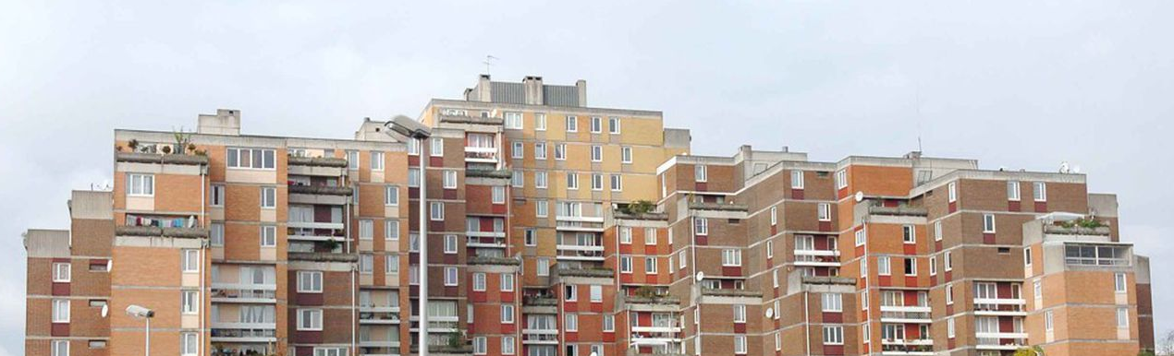

Figure 1 : Pyramides d'Evry

Franck travaille au service de l’urbanisme de la mairie d’Evry-Courcouronnes (**ville de 70 000 habitants**).

Avant le conseil municipal, le maire lui demande si la répartition des maisons et des immeubles de grande taille dans la commune correspond bien à la moyenne nationale. Pour lui répondre, Franck dispose des statistiques de l’Insee de l’année dernière sur l’habitat selon la taille des communes françaises, et résumées dans le tableau suivant

|  |  |  |  |  |  |
| --- | --- | --- | --- | --- | --- |
|  | **Pour 1000 logements** | | | | |
| **Taille de la commune** (*en milliers d’habitants*) | 5 | 10 | 25 | 50 | 100 |
| **Maisons** | 410 | 334 | 285 | 208 | 86 |
| **Immeubles de grande taille** (*>10 étages*) | 54 | 78 | 88 | 92 | 135 |

1. Tracer la droite de régression correspondant au nombre de maisons (*Y1*) par rapport à la taille d’une commune (*X1*)
2. Pour être conforme aux relevés statistiques sur l’ensemble du territoire français, quelle est la

proportion de maison qui devraient exister dans la ville d’Evry ?

1. Tracer la droite de régression correspondant au nombre de logements en immeubles de grande tailles (X2) par rapport à la taille d’une commune (X2)
2. Pour être conforme aux relevés statistiques sur l’ensemble du territoire français, quelle est la

proportion de logements en immeuble qui devraient exister dans la commune ?

1. Sur le site de la mairie, la ville d’Evry déclare que pour 1000 logements, 130 sont des maisons. Est-elle dans les normes ?
2. A partir de combien d’habitants une commune a-t-elle plus de grands immeubles que de maisons ?